**МУНИЦИПАЛЬНЫЙ ЭТАП ВСЕРОССИЙСКОГО ДЕТСКОГО КОНКУРСА**

**НАУЧНО-ИССЛЕДОВАТЕЛЬСКИХ И ТВОРЧЕСКИХ РАБОТ**

**«ПЕРВЫЕ ШАГИ В НАУКЕ»**

Секция: **ЛИТЕРАТУРОВЕДЕНИЕ И ЛИТЕРАТУРНОЕ ТВОРЧЕСТВО**

Тема: **«Волшебная сила сказки»**

Автор: Коробов Александр Сергеевич

Научный руководитель: Цуканова Любовь Петровна

Место выполнения работы: Муниципальное бюджетное общеобразовательное учреждение

«Репенская средняя общеобразовательная школа» Алексеевского муниципального округа

**2025 год**

**Оглавление**

4

Основная часть 4

1. История сказки 5
2. Что такое сказка. Понятие жанра 6
3. Виды народных сказок 6
   1. Сказки о животных 6
   2. Бытовые сказки 6
   3. Волшебные сказки 8
4. Жанровые особенности сказок 7
5. Исследование 8
6. Проект 10

Заключение 11

Список использованных источников и литературы 12

Приложение 13

Введение

Ребята нашего класса любят сказки. Раньше нам их читали родители, бабушки, дедушки. Будучи малышами, мы с удовольствием играли в игры-потешки, «варили» кашу с сорокой-белобокой, засыпали под колыбельные песенки. Сейчас мы с удовольствием разгадываем загадки, слушаем и сами читаем сказки. Читая сказки, мы знакомимся с народной мудростью, путешествуем вместе с героями. Любая сказка обладает такой волшебной силой, что её всегда хочется дослушать до конца и узнать, чем всё закончится. В сказке мы всегда можем разобраться, где зло, а где добро и верим в то, что зло будет наказано, а добро победит.

Мы, современные дети, по-другому мыслим, иначе воспринимаем мир и пользуемся такими благами, о которых только в сказках раньше и рассказывали. Но ведь именно сказка является связующим звеном между различными поколениями и народами, так как человеческие ценности со временем и расстоянием не изменяются. Каждая сказка нас чему-то учит. Только надо присмотреться и прислушаться к ней.

**Актуальность** данного исследования в том, что сказка - прекрасное творение искусства. Сказка — произведение устного народного творчества, один из видов фольклорной прозы. Русская народная сказка - это почва, имеющая неограниченные развивающие и воспитывающие возможности. Она вводит детей в круг необыкновенных событий, превращений, происходящих с их героями, учит доброму отношению к людям, показывает высокие чувства и стремления. Сказка для ребенка - это не что иное, как особое средство постижения жизни, способ познания, осмысления некоторых жизненных явлений, моральных установок общества, постижения реальной действительности. Образность сказки, хорошо усваивается ребенком. В русских сказках всегда повествуется о чём-то невозможном в реальной жизни, но фантастический вымысел заключает в себе идею, то есть в вымысле есть и жизненная правда, которая выражается сильнее, чем если бы повествование велось без вымысла. На всех русских сказках лежит печать старинного быта, обычаев, порядков.

**Цель исследования**: роль сказки в жизни ребенка.

Задачи:

* познакомиться с историей сказок;
* рассмотреть сказку как жанр литературы;
* представить виды народных сказки;
* рассмотреть жанровые особенности сказки;
* провести исследование на предмет востребованности чтения сказок учениками класса;
* представить проект – собственные сказки.

**Гипотеза:** если дети будут читать сказки, то они научатся доброму отношению к людям.

**Объект исследования:** отношение учащихся к сказкам

**Предмет исследования:** народные сказки

**Практическая значимость проекта:** представление собственных сказок как элемент воспитания детей. В сказках собственного сочинения доступным языком рассказывается о добром отношении сказочных героев друг к другу, показывается выход из сложных ситуаций, представлена помощь друг другу и взаимовыручка.

Основная часть

1. История сказки

В древние времена, когда сказка только зародилась (а самые древние сказки появились вместе с древнейшими мифами) сказки не были предназначены для детей, их рассказывали тем, кто вступал во взрослую жизнь, проходил обряд посвящения во взрослые. Сказка была очень серьезным делом.

Сказки бывают разные. Самые древние – сказки о животных. Когда-то люди верили, что каждый род произошел от определенного животного. Такое животное называлось тотемом. Тотем объявлялся покровителем рода: его нужно было почитать. Первобытный человек жил в страхе перед тотемным животным, в роли которого мог быть не только медведь, но и мышь

Однако постепенно человек освобождался от страха, и на смену ему приходил смех. Животные наделялись постоянными качествами. Получалось, что изображались животные, а высмеивались пороки людей – жадность, глупость, лень.

Сказка сохранила следы очень многих обрядов и обычаев: многие мотивы только через сопоставление с обрядами получают свое объяснение. Так, например, в сказке «Крошечка- Хаврошечка» рассказывается, что девушка закапывает кости коровы в саду и поливает их водой. Такой обычай или обряд действительно имелся. Кости животных почему-то не съедались и не уничтожались, а закапывались.

Иногда только из сказки ученые и могут почерпнуть знания о каком-либо обряде, бытовавшем в древности.

**Вывод:** сказка – особый вид устного народного творчества. Она пришла к нам из далекого прошлого. Так наши предки выражали свое отношение к действительности, к окружающему миру, пытались объяснить главные законы жизни. Благодаря сказке мы можем узнать историю русского народы – традиции, обряды.

1. Что такое сказка. Понятие жанра

В языках многих народов это слово связано со словом говорить, сказывать, баять (по-английски. tale, болг. приказка, польск. bajka, белор. и укр. казка, байка, у русских до XVIIв. баснь, байка). Сказка - это рассказанная по определенным правилам история. Только заведомо вымышленная!

У каждого произведения (и у сказки, и у загадки, и у былины) есть свои жанровые особенности, поэтому можно говорить о каждой группе сходных произведений как о произведениях разных жанров

Понятие жанра характерно не только для литературы. Встречается такое подразделение и в музыке, и в живописи, и в других видах искусства

По каким же правилам рассказываются сказки? Главное особенностью сказки является ее занимательный сюжет, при этом сказочник «...не только не гонялся за правдоподобием и естественностью, но еще как будто поставлял себе за непременную обязанность умышленно нарушать и искажать их до бессмыслицы» В.Г. Белинский.

Сказки подразделяются на несколько групп, для каждой из которых характерны свои действующие лица и свой сюжет. Сюжет - развитие действия, ход событий.

**Вывод:** сказка — это эпический жанр народного творчества, прозаический устный рассказ о вымышленных событиях. Особенность сказки в том, что ее сюжет опирается на вымысел, в отличие от таких жанров фольклора, как былины, мифы, предания и пр.

1. Виды народных сказок
   1. Сказки о животных

Сюжет сказок о животных обычно очень прост, иногда даже такие сказки не имеют зачина. «Зачин – начальная устойчивая форма сказки «В некотором царстве, в некотором государстве…».

Обычно сказки о животных состоят из 1 эпизода. Дело в сказках о животных не в увлекательности повествования, а в удивительности отдельных ситуаций. Очень часто звери встречаются друг с другом или с человеком и разговаривают. Это самый простой способ наделения животных человеческими признаками и качествами. Не удивительно, что в сказках звери совершают странные поступки (волк ловит рыбу хвостом). Часто мы даже не замечаем, что такие действия не присущи животным. Зато мы почти всегда знаем, какими будут названы и изображены животные: Лиса Патрикеевна (Лиса при беседе краса) – хитрая-прехитрая; Волк зубами щелк – злой-презлой, да еще и глупый; Зайка – Побегайка – трусливый-претрусливый, да еще и всегда обиженный лисой.

В сказках о животных много диковинных ситуаций. И такие ситуации не присущи животным – это происходит потому, что за маской зверя мы видим человека, который ведет себя чаще всего неверно.

Часто в таких сказках действуют и животные, и люди. Но в любом случае, это только маски – аллегории. Аллегория - это иносказание, когда мы говорим одно, а подразумеваем совсем другое, и слушатель хорошо понимает этот скрытый смысл. Этой особенностью сказки о животных схожи с баснями.

* 1. Бытовые сказки

Другим видом сказок были бытовые сказки. Эти сказки появились гораздо позже. Для бытовых сказок характерны такие сюжеты, как осмеяние злых, жадных да богатых. В бытовых сказках действуют люди, но они тоже наделены определенными, никогда не меняющимися чертами, например: солдат – всегда храбрый и сметливый, он обязательно найдет способ посмеяться над трусливыми и жадным попом или стариком и наказать его Удивительное в этих сказках то, что в них вполне реальные жизненные конфликты между вполне реальными персонажами получают необычную, сказочную сюжетную реализацию.

* 1. Волшебные сказки

Невероятность и занимательность сюжета особенно ярко проявляется в волшебных сказках, где развитию необыкновенного сюжета способствуют необыкновенные герои и чудесные существа. В волшебных сказках действуют цари и царевичи, короли и королевичи. Эти сказки нередко начинаются словами: «В некотором царстве, в некотором государстве жил-был царь с царицею». Уже одно такое начало сразу говорит о том, что речь пойдет в сказке не об обычном, а о чем-то необыкновенном. Часто главным героем волшебной сказки является простой человек (солдат, крестьянский сын и проч.), совершающий что-то особенное.

Сюжет волшебной сказки начинается с необычайного события, в котором главную роль играет какое-нибудь волшебное существо, обладающее чудодейственной силой.

В волшебной сказке происходит много событий, герой (или героиня) обязательно должен пережить какую-то беду, и в этом ему помогают волшебные существа или предметы. С их помощью герой выполняет трудные задания. Каждое – труднее предыдущего. Для этого герою иногда приходится менять свой облик – превращаться. Но герой обязательно должен добиться желаемого – сюжет сказки обычно заканчивается свадьбой.

**Вывод:** в сказках о животных у животных характеры людей. Каждое животное зачастую воплощает одно или несколько человеческих качеств: жадность, хитрость, жестокость, трусость и пр.

В бытовых сказках присутствует ирония и даже сатира. Их сюжет строится на противопоставлении хороших людей плохим: чаще всего бедных, находчивых и добрых сравнивают с богатыми, скупыми и заносчивыми.

Волшебные сказки имеют более сложную композицию. Основу сюжета представляет повествование о преодолении некой проблемы с помощью волшебных средств.

1. Жанровые особенности сказок

Важнейшими жанровыми особенностями сказок является

1. Особый язык, которым сказку сказывают.
2. Многократность (обычно троекратность) повторения действий.
3. Кольцевая композиция. Эта такая композиция (строение), в которой зачин и концовка обязательно встраивают любую сказку в «цепочку» других сказок. Сказка начинается с зачина

«Жили-были..», а заканчивается концовкой «Тут и сказочке конец, а кто слушал –молодец».

1. Детали сюжета (особенно в волшебной сказке) обязательно соединены особыми сказочными формулами «Долго ли коротко, я того не ведаю».
2. Герои имеют особые, повторяющиеся из сказки в сказку прозвания: волшебных сказках Василиса может быть Прекрасной, а может и Премудрой, Баба Яга обязательно Костяная Нога, Кощей всегда Бессмертный.
3. Рассказываются сказки с особенной сказочной интонацией, это тоже очень важно – сказку нельзя просто читать, как обычный рассказ.

**Вывод:** сказка строятся по определённым жанровым особенностям.

1. Исследование

Для того, чтобы узнать, нравится ли ребятам читать сказки, почему они их читают, чему могут научить их сказки, я провёл анкету среди учащихся 2-4 классов и результаты анкетирования проанализировал.

В анкетировании участвовало 24 человека.

Вопрос №1

Читаете ли вы сказки?

На этот вопрос ребята ответили так: Да – 10 человек (43%)

Иногда – 8 человек (32%) Нет – 6 человек (25%)

45%

40%

35%

30%

25%

20%

15%

10%

5%

0%

да иногда

нет

Читаете ли вы сказки?

Данная диаграмма показывает, что большая часть ребят в классе читают сказки.

Вопрос №2

Почему вы читаете сказки?

Данный вопрос показал следующие ответы: Интересно – 12 (50%)

Поднимает настроение – 4 (17%)

При чтении отдыхаю – 2 (8%)

От нечего делать – 4 (17%)

Не знаю – 2 (8%)

60%

50%

40%

30%

20%

10%

0%

интересно

от нечего делать не знаю

Поднимает настроение

При чтении отдыхаю

Почему вы читаете сказки?

Данная диаграмма показывает, что сказки ребята читают, т.к. им интересно, сказки поднимают настроение, некоторые при чтении отдыхают. К сожалению, есть и такие ребята, которые не знают, зачем читают сказки.

Вопрос №3

Как вы думаете, чему учат сказки? На этот вопрос ответы были такие: Доброте – 7 (29%)

Дружбе – 3 (13%)

Взаимовыручке – 2 (8%)

Преодолевать трудности – 5 (21%)

Сопереживать – 4 (17%)

Уважать старших – 2 (8%) Не знаю – 1(4%)

35%

30%

25%

20%

15%

10%

5%

0%

Доброте Дружбе Взаимовыручке

Преодолевать трудности Сопереживать

Уважать старших

Не знаю

Как вы думаете, чему учит сказка?

Как видим, ответы разные, но многие считаю, что сказка воспитывает человека, помогая понять ему, что такое доброта, дружба, взаимовыручка. Сказка учит преодолевать трудности, уважать старших и сопереживать героям.

1. Проект

Данное исследование позволило мне прийти к выводу, что мои одноклассники с интересом читают сказки. Анализируя ответы ребят, я увидел, что роль сказки в том, она не только позволяет увлекательно провести время, но и учит различать добро и зло, помогает понять, что значит быть настоящим другом, помогает не бояться трудностей, учит уважать людей. И я решил написать цикл сказочных историй про жизнь маленьких пушистых зверьков – хомячков «Сказка про хомячков».

«Сказку про хомячков» можно читать детям от 4 до 10 лет. Ребята вместе с пушистыми героями отправятся в увлекательное путешествие за незнакомым зверем, будут наряжать новогоднюю ёлку, познакомятся с новыми жителями леса, и, конечно, помогут незнакомой птице, которая попала в беду. Маленькие истории рассказывают о дружбе, терпении и отзывчивости, смелости маленьких зверьков. Они позволят ребятам понять, что надо выручать друг друга, понимать чувства окружающих и проявлять доброту, что общение помогает становиться ближе друг другу. Сказка дополнена иллюстрациями, чтобы помочь ребятам окунуться в мир сказки и увидеть картину происходящего.

Заключение

В заключении хочу отметить, что поставленная цель достигнута – я определил, что сказка положительно влияет на воспитание детей. В процессе работы я познакомился с историей сказок и увидел, что благодаря сказке мы можем узнать историю русского народа; рассмотрев сказку как жанр литературы, увидел особенность сюжета; представив виды народных сказок, отметил, что в сказках о животных у животных характеры людей – каждое животное зачастую воплощает одно или несколько человеческих качеств: жадность, хитрость, жестокость, трусость и пр.; что в бытовых сказках присутствует ирония и даже сатира, и их сюжет строится на противопоставлении хороших людей плохим; рассматривая волшебные сказки, отметил, что они имеют более сложную композицию, ведь основу сюжета представляет повествование о преодолении некой проблемы с помощью волшебных средств. Показал, что сказки строятся по определённым жанровым особенностям.

Я провёл исследование, которое мне позволило убедиться в том, что сказка — это не просто удивительный вымышленный мир, она доступным языком рассказывает нам о жизни, учит, освещает проблемы добра и зла, показывает выход из сложных ситуаций.

Представив свои собственные сказки, я хочу показать, что сказка учит нас тому, что чудеса в мире происходят не только благодаря волшебству и колдовству. Самую лучшую, самую интересную и самую правдивую сказку человек может сделать реальностью только своими силами, потому что доброе сердце и вера в лучшее — самые могущественные волшебники.

Список использованных источников и литературы

1. Энциклопедия для детей Т.9. Русская литература. Ч.1. От былин и летописей до классики XIX века/ Глав. Ред. М.Д. Аксёнова. – М.:Аванта+, 2001. – 672 с.: ил.
2. [https://lc.rt.ru/classbook/literatura-5-klass/narodnaya-skazka-](https://lc.rt.ru/classbook/literatura-5-klass/narodnaya-skazka-650/3905?ysclid=luqz8izfsi138852824) [650/3905?ysclid=luqz8izfsi138852824](https://lc.rt.ru/classbook/literatura-5-klass/narodnaya-skazka-650/3905?ysclid=luqz8izfsi138852824)
3. [https://www.nur.kz/family/school/1823337-skazka---eto-cto-](https://www.nur.kz/family/school/1823337-skazka---eto-cto-takoe-osobennosti-zanra/?ysclid=lur39a9e2e14635235) [takoe-osobennosti-zanra/?ysclid=lur39a9e2e14635235](https://www.nur.kz/family/school/1823337-skazka---eto-cto-takoe-osobennosti-zanra/?ysclid=lur39a9e2e14635235)

Приложение

СКАЗКА ПРО ХОМЯЧКОВ

Глава 1

Пропавший Новый год

Хомячки сидели за столом, оставался лишь один день до Нового года. Все обитатели леса были заняты своими делами. Происходила «Новогодняя суета». Хомячки начали выбирать костюмы. Шинни взял новогоднюю шапочку, Тимми накинул на себя мишуру, а Пинни взял бантик. Но возникла проблема. Тимми сказал: «У нас нет ёлки!»

Пинни ответил: «Но где же мы её возьмём?». «Давайте отправимся в лес за ёлкой!»- весело и задорно предложил Шинни. Хомячки отправились в лес, но вдруг оказалось, что ёлок в лесу не осталось, а только пни! «Что же нам теперь делать?»- грустно спросил Пинни. Никто из них, к сожалению, не знал ответа на этот вопрос. Они еще долго плутали по лесу, в надежде отыскать хоть самую маленькую ёлочку, но так и вернулись ни с чем.

В их норке в этот вечер было очень много обсуждений по этому поводу, но на утро они пришли к единогласному решению, сделать ёлку самим! Тимми сказал: «Это хорошая идея, но из чего же она будет сделана? «Хм, в правду, из чего же?»- произнес полутихим голосом Пинни. Немного подумав, Пинни сказал: «А давайте украдем ёлку?» «Нет!» - донеслись возмущенные голоса Шимми и Тимми. Тимми сказал: «Мы ведь не воры.»

Шимми возразил: «Но Новый год на носу! Что же нам делать?»

«У меня есть идея»- немного подумав, произнес Тимми.

Хомячок быстро прошептал что-то на ухо своим братьям и отдалился от них на шаг. Все дружно кивнули головами в знак согласия с ним и побежали на улицу, на табличке было написано название улицы «Кедровая». Они прибежали в лес и начали копаться в снегу и набирать его как можно больше, они перетащили его во двор дома и начали лепить ёлку. Оставалось всего три часа до Нового года, но они все вместе успели долепить ёлку из снега, не смотря на трудности. «Ура! Новый год не пропал!» - радовались они все вместе. Тимми пошёл за фейерверками на чердак, Шимми пошёл за соком, а Пинни докрашивал снежную ёлку в зеленый цвет. Вот, тот самый момент, такой долгожданный всеми момент! Оставался всего один час до Нового года. Хомячки встали на улице со стаканами сока, готовясь запустить фейерверки. И вот последняя минута прошлого года, всего пару секунд и наступит Новый год с новыми мечтами и надеждами, удачами и неудачами! Вот гремит салют, бьют куранты, все счастливы, а это означает только одно, наступил Новый год!

КОНЕЦ 1 ГЛАВЫ

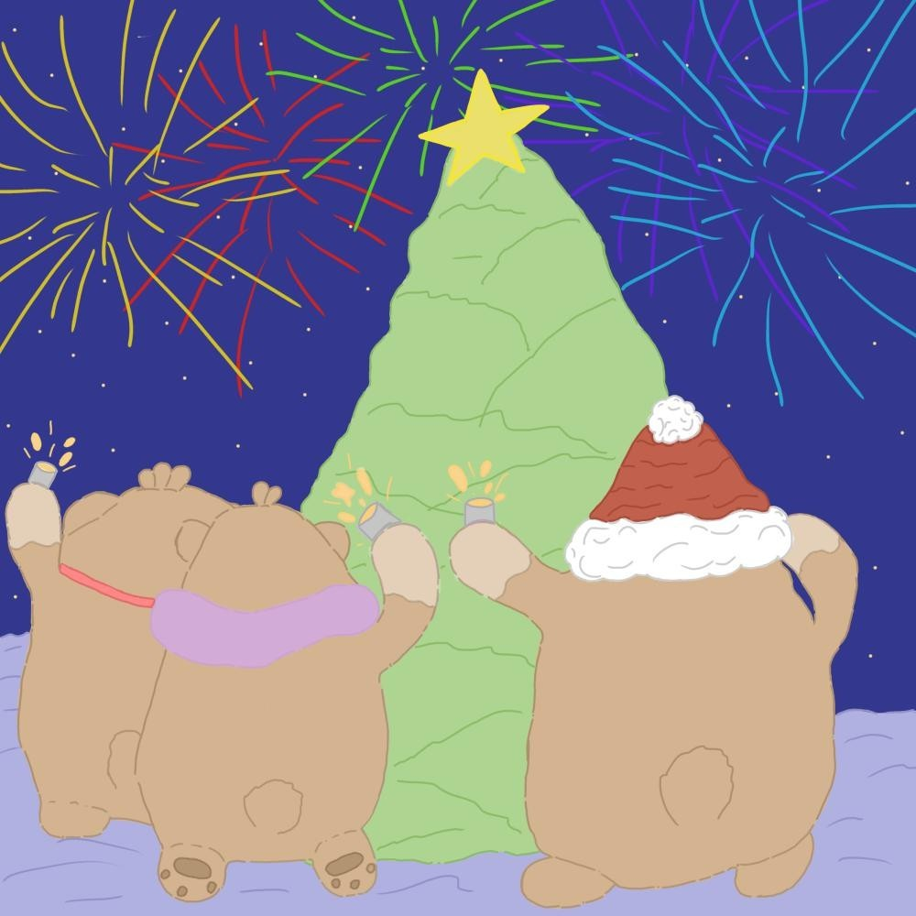

Глава 2

След

Было утро, хомячки как обычно решили прогуляться. Вдруг на снегу они увидели след, но не простой, в их долине ни у кого не было таких следов. Тимми сказал: «Смотрите, вы знаете, чей это след?» Шинни и Пинни отрицательно покачали головами.

«Может быть, это страшный дракон?»- с испугом предположил Шинни. «Возможно. А если это волки?»- с ужасом сказал Пинни и отшатнулся назад. «Да, что нам эти волки? Нужно пойти и поймать этого неизвестного и узнать, кто он и откуда», - произнёс Шинни.

«Да как это, что нам эти волки?!» с возмущением проговорил Пинни. Затем продолжил: «Волки всеядны, но идея хорошая».

«Но как мы это сделаем?»-спросил Тимми.

«У меня есть план!» - проговорил Шинни. Он подозвал всех к себе и прошептал что-то. Все развеселились и сказали, что это хорошая идея.

Они пошли по следам через лес, через горы и дошли до ямы под деревом. Шимми спросил: «У кого есть фонарь?» Все промолчали, а это означало, что ни у кого его не было. Они начали решать, кто первый полезет в яму. Шимми говорил:

«Давайте я?» Пинни возразил : «Нет. Должен лезть я, ведь я старше вас». Вдруг для всех неожиданностью стало то, что в яму первым шагнул Тимми, а он так боялся темноты. Вдруг хомячки увидели свет в яме. Никто не мог проговорить ни слова, когда они увидели выходящую фигуру на свет из темноты. Она была коричневого цвета, не такая, как они, и не такая, как все остальные звери в долине. Тимми негромким голосом спросил:

«Здесь кто-то есть?» В ответ последовало молчание. Вдруг голос из темноты сказал: «Чай будете?» Из темноты вышла птица. Шинни спросил: «Как тебя зовут?» Она представилась Курочкой, и произнесла: «Идите к столу, чай стынет». Они пошли к столу, сели за стол и на нее посыпалась куча вопросов: «Откуда ты? Как ты сюда попала? Почему ты здесь живешь? Что тебе привело в долину?»

КОНЕЦ 2 ГЛАВЫ

Глава 3

Тайна гномов

В этот обычный зимний вечер, хомячки сидели и пили чай с печеньем, как вдруг к ним в окно кто-то постучался. Шимми побежал смотреть, кто же это, открыв окно, он никого не увидел, он сел на место и сказал: «Странно, никого нет, что это могло быть?»

Тимми и Пинни переглянулись и посмотрели на Шимми таким взглядом, как будто не поняли, что произошло. Через пять минут кто-то снова постучался, но уже в дверь. «Кто же там!»- возмущенно спросил Шимми и пошел к двери. Открыв её, он обнаружил, что никого нет. Как только он хотел выйти во двор, наступил на что-то, и увидел, что это письмо. Взяв его в руки, он сказал : «Пинни, Тимми, подойдите сюда, тут письмо!» Оно было небольшое из желтой бумаги с надписью «Хомячкам». Шинни открыл это письмо, и там было написано «Приглашаем в гости. От незнакомцев». «Интересно, от кого это?»- задумчиво спросил сам себя Шинни. «Давайте лучше утром пойдем и узнаем, а то уже поздно»,- сказал Пинни, и все пошли спать.

На следующее утро они пошли по адресу и дошли до склона, в котором была пещера. «Кто же первый?»- спросил Шинни и отошел назад. Тимми начал идти вперед и вдруг наткнулся на фонарик с запиской «Если страшно». Пинни взял фонарь, вошел внутрь и остальные пошли за ним. Вдруг видят стол и гномов. «А вы вовремя, чайник уже закипел, присаживайтесь. Не бойтесь», - сказал один из гномов. Хомячки присели, начали пить чай и болтать с гномами.

КОНЕЦ 3 ГЛАВЫ

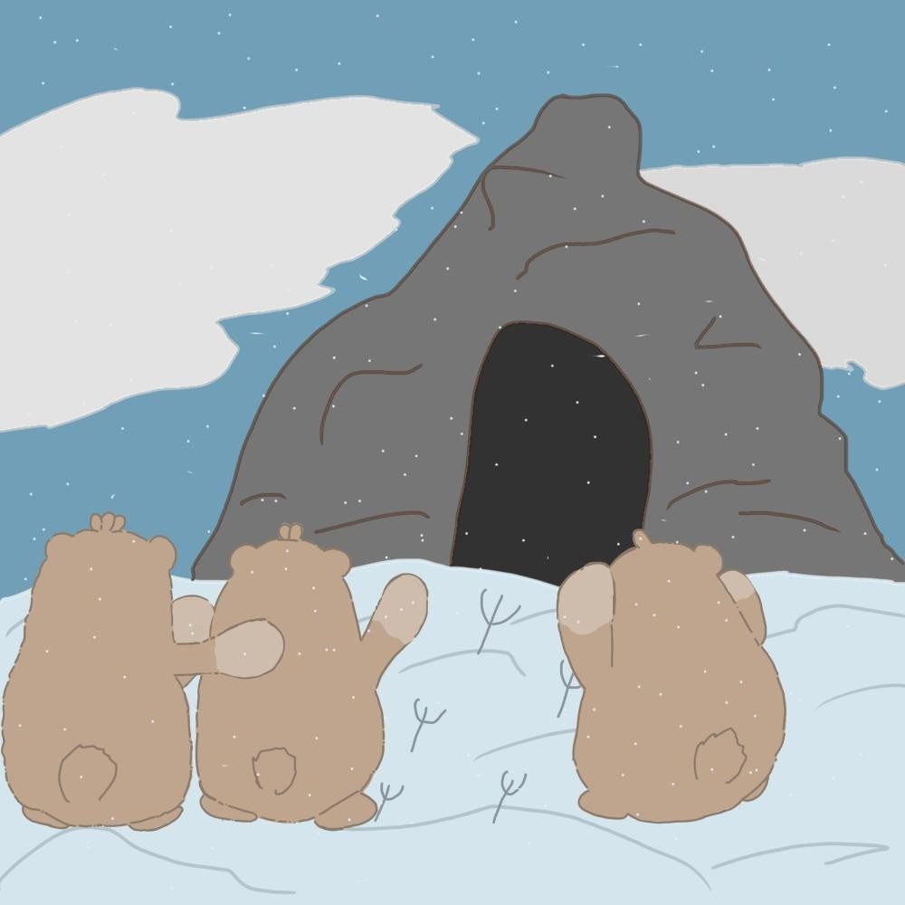

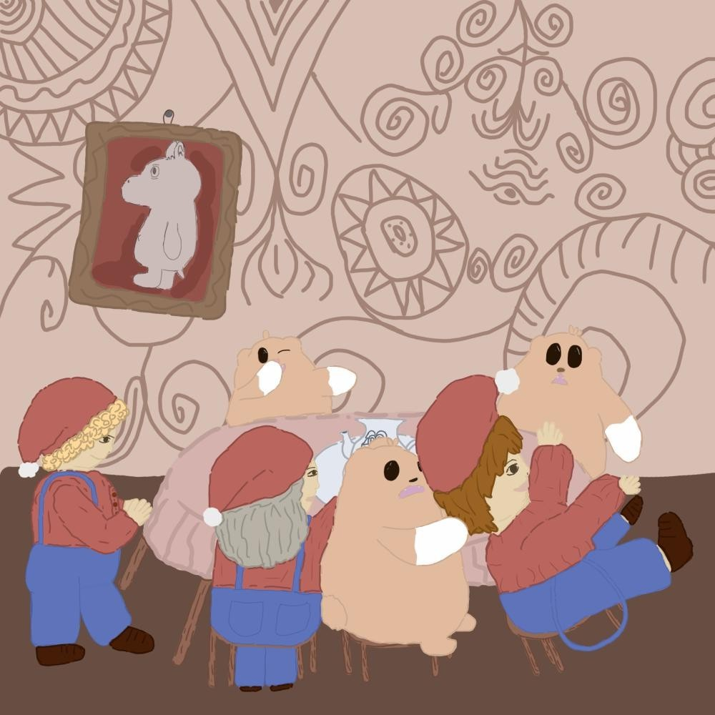

Глава 4 Первые птицы

Наступила весна, началась оттепель. Снег был грязный, на улице слякоть. Хомячки сидели дома и читали книги. Вдруг они услышали резкий звук, как будто в их окно кто-то врезался. Они подбежали к окну, это оказалась птица белого цвета и среднего размера. Хомячки вышли на улицу и подобрали птицу, зашли домой и положили её на стол. «Что с ней?»- спросил Пинни. «Не знаю, но я очень надеюсь, что она всё же живая»- сказал Шинни. Тимми пошёл за водой и принёс стакан холодной воды, он облил птицу водой, она резко вскочила и закричала во всё горло: «О, боже!» «Эта птица живая! Я же говорил!»- довольно сказал Тимми и улыбнулся. «Что сейчас происходит? Где я нахожусь? И кто вы?»-спросила птица и взглянула на них таким взглядом, что было понятно, что она очень недовольна. «Мы Шинни, Пинни и Тимми. Ты находишься в лесу и сидишь сейчас на нашем столе»,- ответил Тимми. «А ты кто?»- сказал Шинни. «Я чайка»- сказала она.

«Что ж, будем знакомы»- сказал Тимми и они начали долго разговаривать.

КОНЕЦ 4 ГЛАВЫ

